Le tutoriel Python

**Table des matières**

**Installation et mise en route**

**Installation**

Installer Python 3

Installer Visual Studio Code et l’extension Python

Installation de Linter pylint

**Installation et mise en route**

**Installation**

Installer Python 3

<https://docs.python.org/fr/3.8/tutorial/index.html>

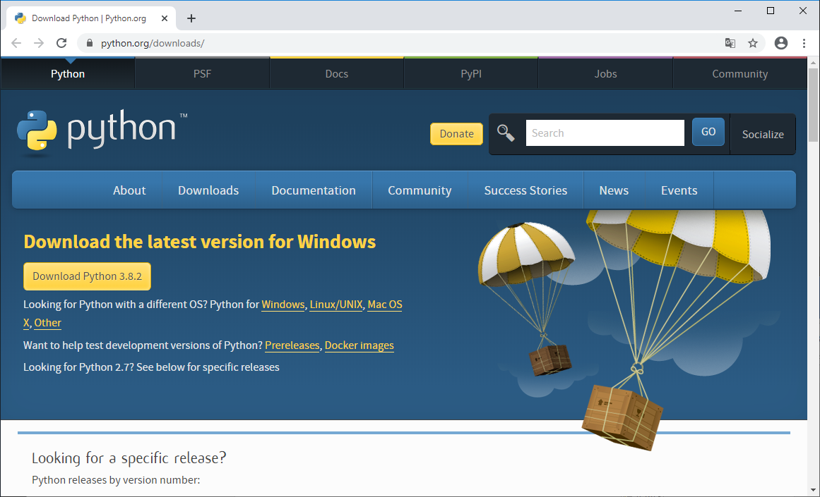

Téléchargement et installation de python

Installer Visual Studio Code et l’extension Python

<https://code.visualstudio.com/docs/python/python-tutorial#_prerequisites>

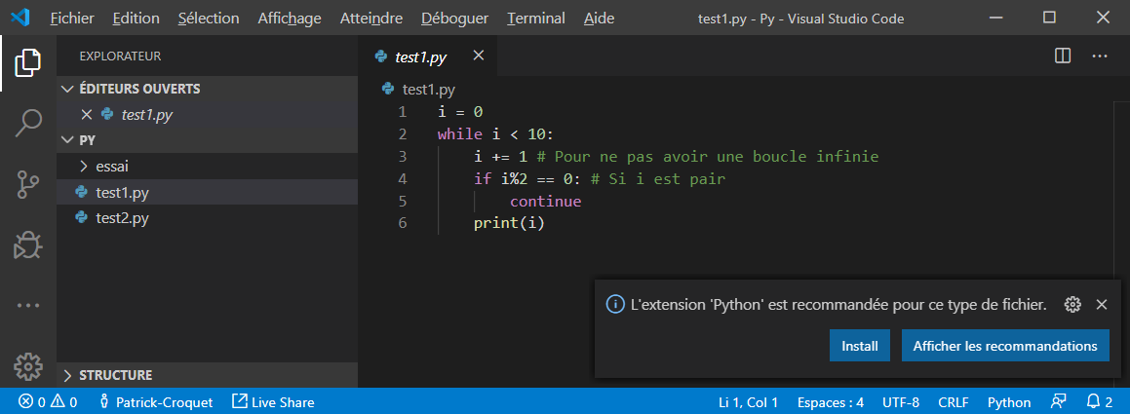

L’extension ‘Python’ est recommandée pour ce type de fichier

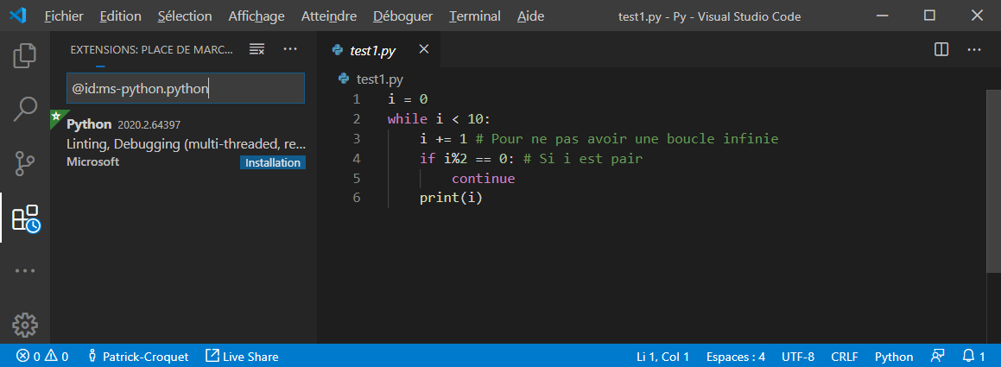

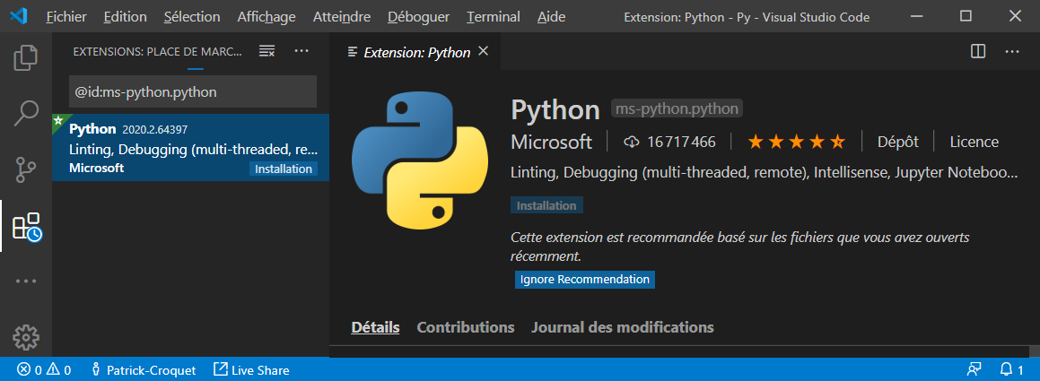

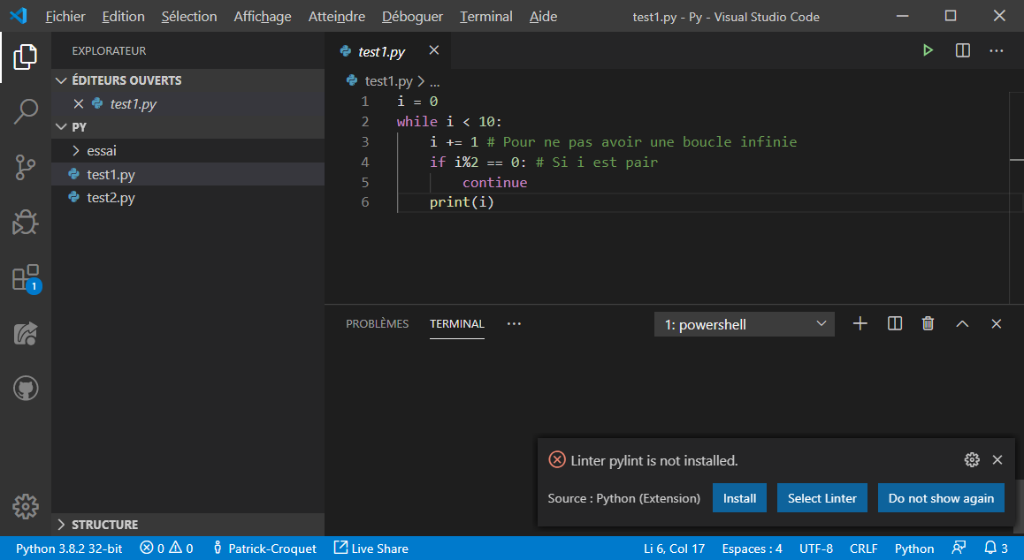

Installation de Linter pylint

Le linting met en évidence des problèmes syntaxiques et stylistiques dans votre code source Python, ce qui vous aide souvent à identifier et à corriger les erreurs de programmation subtiles ou les pratiques de codage non conventionnelles pouvant entraîner des erreurs. Par exemple, le linting détecte l'utilisation d'une variable non initialisée ou non définie, les appels à des fonctions non définies, les parenthèses manquantes et des problèmes encore plus subtils tels que la tentative de redéfinir des types ou des fonctions intégrées.

Source : https://c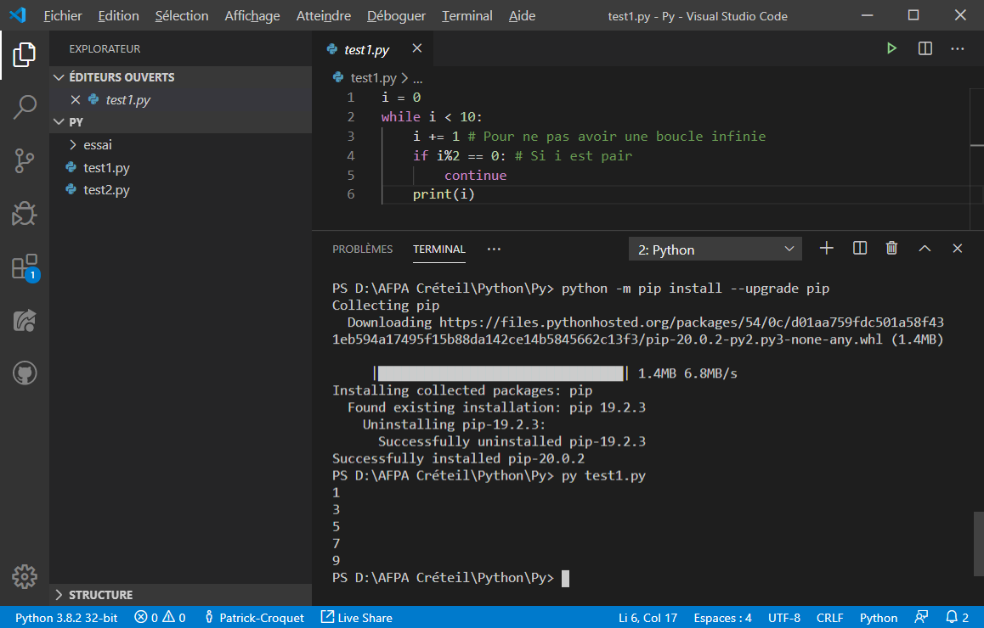ode.visualstudio.com/docs/python/linting

Python -m pip install --upgrade pip

pip est le [programme d'installation](https://packaging.python.org/guides/tool-recommendations/) de [package](https://packaging.python.org/guides/tool-recommendations/) pour Python. Vous pouvez utiliser pip pour installer des packages à partir de l' [index de packages Python](https://pypi.org/) et d'autres index.